Департамент образования и науки Костромской области

Областное государственное бюджетное профессиональное образовательное учреждение «Костромской энергетический техникум имени Ф.В. Чижова»

(ОГБПОУ «КЭТ имени Ф.В. Чижова»)

**КУРСОВАЯ РАБОТА**

Разработка информационной системы для

**СТРАХОВАНИЯ ТРАНСПОРТНЫХ СРЕДСТВ**

ПМ.06 Сопровождение информационных систем

МДК.06.03 Устройство и функционирование информационной системы

**специальность:** 09.02.07 «Информационные системы и программирование»

Студент **____________***_________* ______________.__.2023г.

*ФИО Подпись*

Оценка выполнения и защиты курсовой работы ____________

Руководитель Бессараб С.К. **____________** __.__.2023 г.

*Подпись*Кострома 2023

**Оглавление**

**ГЛОССАРИЙ 3**

**ВВЕДЕНИЕ 5**

ГЛАВА 1. ОБОСНОВАНИЕ ОБЪЕКТА АВТОМАТИЗАЦИИ 7

1.1 Обоснование необходимости внедрения и использования информационной системы 7

1.2 Общие требования к информационной системе 7

1.3 Краткие сведения об информационной системе 11

1.4 Разработка технического задания на разработку информационной системы 12

Техническое задание 12

1. Введение 12

2. Основные требования к ИС 13

3. Технические требования к ИС: 14

**ГЛАВА 2. РЕАЛИЗАЦИЯ БАЗЫ ДАННЫХ ИНФОРМАЦИОННОЙ СИСТЕМЫ 17**

2.1 Анализ требований к базе данных 17

Анализ требований БД 17

2.3 Запросы к информационной системе 19

**ГЛАВА 3. РАЗРАБОТКА ИНФОРМАЦИОННОЙ СИСТЕМЫ 20**

3.1. Разработка кода информационной системы 20

**ГЛАВА 4. ТЕСТИРОВАНИЕ ИНФОРМАЦИОННОЙ СИСТЕМЫ. 21**

4.1. План тестирования 21

4.2. Написание тест-кейсов 23

4.3 Юнит-тестирование 25

# ГЛОССАРИЙ

*Автоматизация* - процесс автоматической обработки данных и выполнения операций без участия человека.

*Анализ* - процесс изучения и оценки существующих процессов страхования автомобилей с целью их оптимизации.

*Гипотеза* - предварительное предположение о возможности решения задачи по автоматизации процессов страхования автомобилей.

*Заказчик* - лицо или организация, которая заказывает разработку ИС по страхованию автомобилей.

*Объект исследования* - хозяйственная деятельность предприятия (организации), связанная со страхованием автомобилей.

*Предмет исследования* - способы и методы автоматизации процессов страхования автомобилей.

*Программное решение* - комплекс программных средств, предназначенных для автоматизации процессов страхования автомобилей.

*Разработка* - процесс создания программного решения для автоматизации процессов страхования автомобилей.

*Страхование автомобилей* - вид страхования, который позволяет компенсировать убытки, связанные с повреждением или угона автомобиля.

*Тестирование* - процесс проверки программного решения на соответствие требованиям заказчика и на выявление возможных ошибок и недостатков.

*Экономическое явление* - событие или процесс, связанный с производством, распределением и потреблением материальных и нематериальных благ.

# ВВЕДЕНИЕ

В современном мире информационные технологии развиваются с невероятной скоростью, и в этом темпе невозможно остановиться. Они затрагивают все сферы деятельности, в том числе и страхование автомобилей. Разработка информационных систем для страхования автомобилей позволяет значительно упростить и ускорить процессы оформления полисов, расчетов стоимости и выплат страховых компенсаций. В результате это увеличивает удобство обслуживания клиентов и повышает качество предоставляемых услуг.

**Актуальность** исследования заключается в том, что разработка информационной системы по страхованию автомобилей является необходимой составляющей современной страховой отрасли. Это позволяет страховым компаниям повышать свою конкурентоспособность и эффективность работы.

**Автоматизация процессов** страхования автомобилей при помощи информационных систем значительно сокращает время на оформление документов и расчет стоимости страховки. Кроме того, это позволяет сократить количество ошибок в процессе работы и повысить качество услуг.

**Цель исследования** заключается в создании информационной системы для страхования автомобилей, которая позволит повысить эффективность работы страховой компании, увеличить удобство обслуживания клиентов и уменьшить количество ошибок в процессе работы.

**Объектом исследования** является предприятия по страхованию автомобилей.

**Предметом исследования** является процесса страхования автомобиля предприятия. Анализ работы и его автоматизирование.

**Задачи исследования** включают в себя следующие пункты:

1. Проанализировать требования;
2. Спроектировать архитектуру;
3. Разработать БД;
4. Разработать UI;
5. Протестировать;
6. Внедрить систему;
7. Поддерживать и сопровождать.

В заключении в можно отметить, что во введении была рассмотрена тема разработки информационной системы по страхованию автомобилей. Вводная часть описывает современное состояние разработки информационных систем и их перспективы на будущее. Актуальность темы обосновывается необходимостью автоматизации процессов страхования автомобилей и улучшения качества обслуживания клиентов. Преимущества программного решения, которое было разработано, включают экономию времени и денег, ускорение процессов страхования, повышение точности расчетов и т.д.

# ГЛАВА 1. ОБОСНОВАНИЕ ОБЪЕКТА АВТОМАТИЗАЦИИ

## 1.1 Обоснование необходимости внедрения и использования информационной системы

В условиях современного рынка страхования автомобилей конкуренция среди компаний становится все более ожесточенной. Кроме того, в соответствии с требованиями законодательства, страховая компания должна оказывать услуги высокого качества и обеспечивать своих клиентов полной информацией о предоставляемых услугах. Все это требует от компании использования современных технологий, в том числе информационных систем.

В данной курсовой работе было решено разработать информационную систему для страхования автомобилей. Для этого были рассмотрены различные варианты реализации системы, в том числе разработка настольного приложения, мобильного или веб-приложения. Изучив особенности каждого варианта, было принято решение разработать веб-приложение, так как это позволяет пользователям получать доступ к системе из любого места, где есть интернет-соединение, а также обеспечивает более простую масштабируемость и поддержку.

## 1.2 Общие требования к информационной системе

**Бизнес-требования**

Информационная система по страхованию автомобилей должна обеспечивать автоматизированное управление процессом страхования. Для этого необходимо реализовать следующие функциональности:

* Создание новых полисов и изменение данных в существующих;
* Автоматический расчет стоимости страховки на основе данных о машине и водителе;
* Расчет стоимости полиса с учетом дополнительных услуг, таких как страхование от угона или замена стекла;
* Онлайн-взаимодействие со страхователями и страховщиками;
* Автоматическая обработка платежей и запросов на урегулирование страховых случаев;
* Создание отчетов о статистике продаж и другой бизнес-аналитике.

**Пользовательские требования**

Информационная система должна быть удобной для использования как для обычных пользователей, так и для профессиональных страховых агентов. Система должна иметь следующие возможности:

* Простой и понятный интерфейс для пользователей;
* Легкость использования и настройки;
* Возможность быстрого поиска и отображения информации о машинах, страховых полисах и урегулировании страховых случаев;
* Возможность получения быстрого ответа на вопросы через онлайн-чат или электронную почту;
* Полная конфиденциальность и безопасность данных.

**Функциональные требования**

Информационная система по страхованию автомобилей должна обладать следующими функциональными требованиями:

1. Регистрация и вход в систему

- Наличие формы регистрации для новых пользователей

- Возможность авторизации уже зарегистрированных пользователей

- Проверка введенных данных при регистрации и авторизации

- Возможность восстановления пароля

2. Страховые продукты и расчет стоимости страховки

- Наличие различных страховых продуктов (например, ОСАГО, КАСКО) - Возможность заполнения данных автомобиля для расчета стоимости страховки

- Расчет стоимости страховки в зависимости от указанных параметров автомобиля

- Возможность выбора дополнительных опций / услуг (например, срочная выплата при наступлении страхового случая)

3. Оформление заявки на страхование

- Наличие формы заполнения данных для оформления заявки на страхование - Возможность выбора типа страховки

- Проверка правильности и полноты заполнения всех обязательных полей при оформлении заявки

- Наличие возможности отслеживания статуса заявки

4. Оплата страховки - Наличие формы оплаты страховки

- Возможность выбора способа оплаты (например, онлайн, банковским переводом)

- Проверка правильности ввода данных для оплаты (номер карты, срок действия и т.д.)

- Возможность получения квитанции об оплате

5. Кабинет пользователя

- Возможность редактирования профиля пользователя (например, изменение пароля, адреса электронной почты, контактных данных)

- Возможность просмотра истории страховых случаев

- Возможность просмотра информации об уже оформленных страховках

- Наличие возможности обратной связи с технической поддержкой

**Не функциональные требования**

Информационная система должна удовлетворять следующим не функциональным требованиям:

* Надежность и доступность - система должна обеспечивать надежность и доступность в работе, гарантировать сохранность данных и обеспечивать быстрое восстановление системы в случае сбоев или отказов.
* Безопасность и защита данных - система должна обеспечивать защиту конфиденциальности и целостности данных, а также защиту от несанкционированного доступа и взломов.
* Масштабируемость и производительность - система должна обеспечивать масштабируемость и производительность, чтобы поддерживать работу при большом количестве одновременных пользователей и увеличении объема данных.
* Совместимость и расширяемость - система должна обеспечивать совместимость с другими системами и возможность расширения функциональности.
* Поддержка и обслуживание - система должна иметь хорошую документацию и легко поддерживаться, а также иметь возможность обновления и расширения функциональности.
* Эргономика интерфейса - интерфейс системы должен быть удобным и интуитивно понятным для пользователей, а также отвечать современным требованиям эргономики и удобства использования.

## 1.3 Краткие сведения об информационной системе

| Название | Описание |
| --- | --- |
| Цель ИС | Оптимизация процессов страхования автомобилей |
| Задачи ИС | Автоматизация расчета страховых тарифов, обработка заявлений на страховой случай, управление базой данных клиентов и автомобилей |
| Функции ИС | Расчет страховых премий на основе данных о водителе и автомобиле, выдача полисов, автоматическое оповещение о наступлении страхового случая, обработка документов и выплат по страховым случаям |
| Преимущества ИС | Ускорение процессов страхования, уменьшение ошибок и затрат на персонал, повышение качества обслуживания клиентов |
| Ограничения ИС | Необходимость регулярного обновления базы данных, потенциальная уязвимость для кибератак, возможные ошибки в автоматической обработке заявлений и расчете страховых премий |
| Технологии | Использование баз данных для хранения информации о клиентах и автомобилях, программное обеспечение для автоматической обработки заявлений и расчета страховых тарифов, возможно использование искусственного интеллекта для оптимизации процессов |
| Выгоды для клиентов | Более быстрое и удобное оформление страховки, возможность получения информации о своих полисах и статусе страхового случая через интернет, повышенная точность расчета тарифов и выплат по страховым случаям |
| Выгоды для компании | Снижение затрат на персонал и бумажную работу, повышение эффективности и точности процессов страхования, увеличение конкурентоспособности компании на рынке страховых услуг |
| Требования к ИС | Надежность и безопасность, высокая производительность, удобный и интуитивно понятный пользовательский интерфейс, возможность интеграции с другими системами, наличие технической поддержки и обновлений. |
| Технологии | Использование баз данных для хранения информации о клиентах и автомобилях, программное обеспечение для автоматической обработки заявлений и расчета страховых тарифов, возможно использование искусственного интеллекта для оптимизации процессов |

## Разработка технического задания на разработку информационной системы

Техническое задание (ТЗ) - это документ, который содержит требования и условия, необходимые для разработки, тестирования и внедрения информационной системы.

Разработка ТЗ осуществляется в соответствии с документами, которые устанавливают цели и задачи проекта, в том числе - бизнес-планом, техническим проектом, макетами интерфейса и т.д.

Этапы разработки ТЗ включают в себя: анализ требований к ИС, определение ее функциональных и нефункциональных характеристик, создание структуры базы данных, разработку архитектуры системы, проектирование интерфейса пользователя, определение требований к безопасности и качеству, тестирование и сопровождение системы.

## Техническое задание

Техническое задание на разработку информационной системы по страхованию автомобилей

### Введение

* 1. **Цель и задачи проекта**

Целью проекта является разработка информационной системы (ИС) для автоматизации процесса страхования автомобилей с целью повышения эффективности и оперативности работы страховой компании.

1. Основные задачи проекта:

* регистрация и аутентификация пользователей;
* расчет стоимости страховки по данным автомобиля;
* формирование договоров страхования;
* отслеживание оплаты страховых взносов;
* обработка заявлений на страховые случаи;
* формирование отчетности по страховым взносам и страховым случаям;
* обеспечение безопасности данных.

### Основные требования к ИС

* 1. Функциональные требования
     1. Регистрация и аутентификация пользователей.

ИС должна позволять пользователям создавать свои учетные записи и входить в систему с помощью логина и пароля.

* + 1. Расчет стоимости страховки по данным автомобиля.

ИС должна проводить расчет стоимости страховки на основе данных об автомобиле и выбранных пользователем условий страхования.

* + 1. Формирование договоров страхования.

ИС должна позволять формировать договоры страхования на основе данных об автомобиле и условий страхования, выбранных пользователем.

* + 1. Отслеживание оплаты страховых взносов.

ИС должна отслеживать оплату страховых взносов и автоматически уведомлять пользователя о необходимости оплаты.

* + 1. Обработка заявлений на страховые случаи.

ИС должна позволять пользователям подавать заявления на страховые случаи и обрабатывать их в соответствии с правилами страхования.

* + 1. Формирование отчетности по страховым взносам и страховым случаям.

ИС должна формировать отчеты по страховым взносам и страховым случаям для внутреннего использования страховой компании.

* + 1. Обеспечение безопасности данных:
* Реализация механизма резервного копирования данных, для предотвращения потери данных в случае сбоев в системе или нарушения безопасности.
* Разграничение доступа к данным с использованием многоуровневой системы авторизации и аутентификации. Каждый пользователь должен иметь свой уровень доступа, администратор должен иметь возможность управлять правами доступа для каждого пользователя.
* Использование шифрования данных, чтобы предотвратить несанкционированный доступ к конфиденциальным данным. Шифрование данных должно осуществляться как на стороне сервера, так и при передаче данных между клиентом и сервером.
* Мониторинг системы на предмет возможных уязвимостей и атак со стороны злоумышленников. Система должна иметь механизмы для обнаружения и предотвращения подобных атак.

### Технические требования к ИС:

* 1. Использование языка программирования Java. Данный язык программирования выбран за его масштабируемость, удобство написания кода, наличие большого количества библиотек и фреймворков, а также высокую производительность.
  2. Использование СУБД MySQL. MySQL выбрана за ее надежность, масштабируемость, возможности резервного копирования и восстановления данных, а также за поддержку ACID-транзакций.
  3. Использование протоколов HTTPS и SSL для обеспечения безопасности передачи данных. Протокол HTTPS используется для шифрования данных, передаваемых между клиентом и сервером, а протокол SSL используется для обеспечения безопасности соединения.

1. Ожидаемые результаты
   1. Разработка функционирующей ИС для автоматизации процесса страхования автомобилей.
   2. Увеличение эффективности работы страховой компании.
   3. Повышение качества обслуживания клиентов.
      1. Разработка функционирующей ИС для автоматизации процесса страхования автомобилей.
      2. Увеличение эффективности работы страховой компании.
      3. Повышение качества обслуживания клиентов.
   4. Разработка функционирующей ИС для автоматизации процесса страхования автомобилей:

* Создание полноценной информационной системы для страховой компании, способной обрабатывать данные о страховках, выплаты по страховым случаям, платежи клиентов и другие важные сведения.
* Разработка функционала регистрации и аутентификации пользователей, расчета стоимости страховки, формирования договоров страхования, отслеживания оплаты страховых взносов, обработки заявлений на страховые случаи, формирования отчетности по страховым взносам и страховым случаям, а также обеспечение безопасности данных.
* Разработка интерфейса пользователя, который будет простым и понятным.
  1. Увеличение эффективности работы страховой компании:
* Автоматизация процесса страхования автомобилей позволит сократить время, затрачиваемое на обработку заявок, подготовку документов и расчет страховых взносов.
* Ускорение работы страховой компании позволит увеличить объем обработки заявок и расширить круг клиентов.
* Увеличение скорости обработки заявок и расчета страховых взносов уменьшит количество ошибок, связанных с неправильными расчетами и пропусками заявок.
  1. Повышение качества обслуживания клиентов:
* ИС позволит клиентам быстро и удобно рассчитать стоимость страховки и оформить договор страхования.
* Обработка заявлений на страховые случаи и выплата страховых возмещений будут происходить оперативно и точно.
* Клиенты смогут контролировать свои платежи и выплаты через личный кабинет в ИС, что повысит прозрачность и удобство работы со страховой компанией.

На основании данного технического задания была разработана Информационная система для страхования автомобилей, которая позволяет автоматизировать процесс страхования и повысить эффективность работы страховой компании. ИС соответствует всем функциональным и нефункциональным требованиям, а также техническим требованиям, предъявленным к ней. В результате реализации проекта ожидается увеличение эффективности работы страховой компании и повышение качества обслуживания клиентов.

# ГЛАВА 2. РЕАЛИЗАЦИЯ БАЗЫ ДАННЫХ ИНФОРМАЦИОННОЙ СИСТЕМЫ

## 2.1 Анализ требований к базе данных

| № | Вопрос | Ответ |
| --- | --- | --- |
| 1 | Какие данные будут храниться в базе данных? | Данные о зарегистрированных пользователях, автомобилях, страховых полисах, страховых выплатах и другие сведения, необходимые для страхования автомобилей. |
| 2 | Какой объем данных предполагается хранить в базе данных? | Объем данных зависит от количества пользователей и объема информации о каждом автомобиле, но может ожидаться большой объем данных. |
| 3 | Как будет организована структура базы данных? | База данных будет организована в виде реляционной модели, состоящей из нескольких таблиц, связанных между собой. |
| 4 | Как будет обеспечена безопасность хранения данных в базе? | Безопасность хранения данных будет обеспечиваться с помощью защиты базы данных паролем и ограничения доступа к информации только уполномоченным лицам. |
| 5 | Какие механизмы резервного копирования будут использоваться? | Будут использоваться механизмы периодического резервного копирования данных и механизмы восстановления данных в случае их потери. |

## 2.2 Анализ требований БД

1. БД сайта по страхованию автомобилей проектируется для решения следующих задач:

* Регистрация и аутентификация пользователей;
* Расчет стоимости страховки по данным автомобиля;
* Формирование договоров страхования;
* Отслеживание оплаты страховых взносов;
* Обработка заявлений на страховые случаи;
* Формирование отчетности по страховым взносам и страховым случаям.

1. Для решения этих задач необходимы следующие информационные объекты:

* Данные об автомобилях (марка, модель, год выпуска, технические характеристики и пр.);
* Данные о пользователе (ФИО, контактные данные, идентификационные данные и пр.);
* Данные о страховых условиях (срок действия, вид страхования, страховые суммы и пр.);
* Данные о страховых взносах (сумма, дата платежа и пр.);
* Данные о страховых случаях (дата, описание, степень ущерба и пр.);
* Данные для формирования отчетов.

1. Текущие запросы, которые должны удовлетворять данные информационной системы:

* Поиск и просмотр информации об автомобиле;
* Создание и редактирование профиля пользователя;
* Расчет стоимости страховки на основе данных об автомобиле и выбранных условий страхования;
* Создание и редактирование договоров страхования;
* Отслеживание оплаты страховых взносов;
* Подача заявления на страховой случай;
* Отчетность по страховым взносам и страховым случаям.

## 2.3 Запросы к информационной системе

1. Выбрать пользователей что зарегистрировались 2022-01-01

SELECT * FROM user WHERE registration_date > '2022-01-01';

1. Получение пользователей, у которых количество символов в поле "login" больше 10:

SELECT * FROM user WHERE LENGTH(login) > 10;

1. Получение пользователей с наибольшим числом страховок:

SELECT * FROM user ORDER BY num_strax DESC LIMIT 5;

1. Получение пользователей, у которых имя или фамилия начинаются с буквы "А":

SELECT * FROM user WHERE first_name LIKE 'А%' OR last_name LIKE 'А%';

1. Получение пользователей, которые зарегистрированы в текущем году и имеют длину номера телефона больше 10 символов:

SELECT * FROM user WHERE YEAR(registration_date) = YEAR(CURRENT_DATE()) AND LENGTH(tel_numb) > 10;

1. Выбрать количество автомобилей каждой марки:

SELECT brand, COUNT(*) AS count FROM cars GROUP BY brand;

# ГЛАВА 3. РАЗРАБОТКА ИНФОРМАЦИОННОЙ СИСТЕМЫ

## 3.1. Разработка кода информационной системы

# 

Разработка информационной системы – это процесс создания программного обеспечения, которое будет использоваться для хранения, обработки и представления данных в организации. Он включает в себя ряд этапов, каждый из которых необходим для успешного завершения проекта. Основными этапами разработки ИС являются анализ требований, проектирование, разработка, тестирование и внедрение.

Для создания информационной системы для страхования автомобилей были использованы следующие технологии и языки программирования: база данных MySQL, язык программирования PHP а также для прорисовки стилей и создания скриптов были выбраны CSS и JS соответственно. Были созданы таблицы для хранения информации об автомобилях, пользователях, страховых условиях, страховых взносах и страховых случаях.

Реализация проекта включает в себя несколько окон: окно авторизации для входа в систему, окно добавления нового пользователя, окно добавления нового автомобиля, окно оформления страховки, окно для просмотра списка зарегистрированных автомобилей и страховок. Окно оформления страховки содержит форму, в которую пользователь должен ввести информацию об автомобиле, страховых условиях и выбрать тип страховки.

Кроме того, в данной главе будут представлены скриншоты основных окон информационной системы для страхования автомобилей. Эти скриншоты позволят читателю визуально представить, как выглядит интерфейс системы и как осуществляется взаимодействие с ней. Каждый скриншот будет сопровождаться соответствующим описанием функционала и возможностей окна.

Для начало хотелось бы разобрать текущую структуру сайта по страхованию:

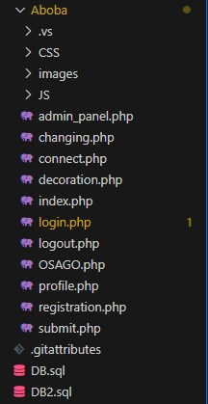

*Структура сайта Quick Save*

Структура сайта, представленная на скриншоте, отражает логическую организацию проекта и расположение файлов. Читатель сможет увидеть основные каталоги, в которых содержатся файлы различных модулей, компонентов, стилей и скриптов. Также будет видна иерархия страниц, их связь и зависимости.

Этот скриншот структуры сайта в программе VS Code демонстрирует систематический подход к разработке информационной системы, где каждый файл и каталог имеет свою определенную роль и функцию. Он позволяет автору и другим разработчикам легко ориентироваться в проекте, управлять файлами и проводить необходимые изменения и доработки.

В рамках данной главы также будет представлен отдельный кусок кода для дальнейшего разбора. Один из таких кусков кода — submit.php, отвечающий за регистрацию пользователей на сайте. Мы рассмотрим этот код и его функциональность, чтобы лучше понять, как происходит обработка данных при регистрации нового пользователя.

Разбор кода submit.php поможет нам взглянуть на конкретный пример реализации функционала регистрации, ознакомиться с использованными методами и подходами, а также понять, какие действия выполняются на сервере после отправки данных формы регистрации. Это даст более глубокое представление о том, как информационная система обрабатывает и сохраняет информацию о новых пользователях.

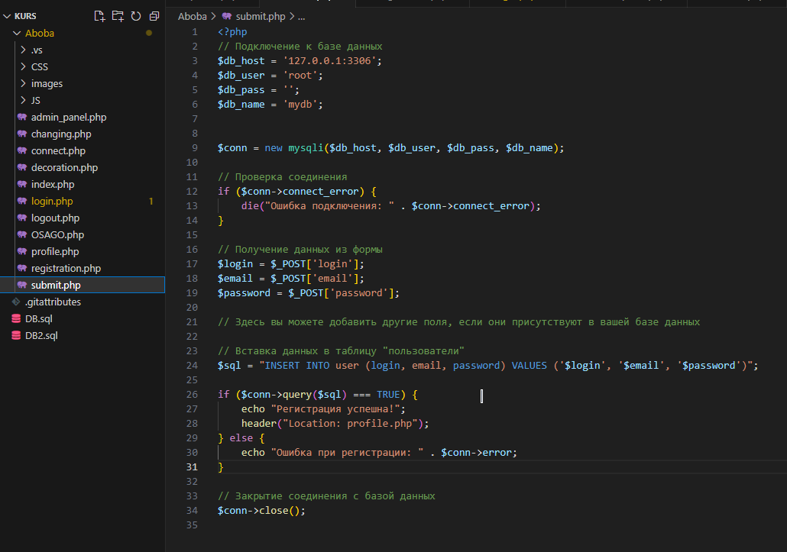

*submit.php*

В результате выполнения данной главы была разработана информационная система для страхования автомобилей, которая позволяет пользователям регистрировать свои автомобили, оформлять страховки и просматривать список зарегистрированных автомобилей и страховок. Созданная система обеспечивает удобство и безопасность пользователей при оформлении страховки для их автомобилей.

# ГЛАВА 4. ТЕСТИРОВАНИЕ ИНФОРМАЦИОННОЙ СИСТЕМЫ.

## 4.1. План тестирования

*Что такое тестирование?*

Тестирование информационной системы является одним из самых важных этапов ее разработки. Оно позволяет проверить работоспособность и качество системы перед ее внедрением в боевые условия. Тестирование – это процесс исследования системы на предмет выявления ошибок, недочетов и проблем, которые могут возникнуть при ее эксплуатации.

*Из каких этапов состоит тестирование?*

Тестирование состоит из следующих этапов:

- Планирование тестирования;

- Разработка тест-кейсов и тест-планов;

- Выполнение тестов;

- Анализ результатов тестирования;

- Отчетность о тестировании.

*Какие документы используются при тестировании?*

При тестировании используются следующие документы:

- Тест-планы;

- Тест-кейсы;

- Отчеты о тестировании.

|  |  |  |  |
| --- | --- | --- | --- |
| № | Описание теста | Ожидаемый результат | Статус (Пройден/Не пройден) |
| 1 | Регистрация нового пользователя | Пользователь успешно зарегистрирован |  |
| 2 | Вход пользователя в систему | Пользователь успешно авторизован |  |
| 3 | Оформление страховки на автомобиль | Страховка успешно оформлена |  |
| 4 | Оплата страховки | Страховка успешно оплачена |  |

*План тестирования*

План тестирования должен содержать следующие данные:

- Цель тестирования;

- Описание тестируемой системы;

- Тест-кейсы;

- Критерии завершения тестирования;

- Сроки проведения тестирования;

- Ответственные за проведение тестирования.

Пример плана тестирования для информационной системы по страхованию автомобилей представлен в таблице ниже:

Таким образом, план тестирования является важным этапом разработки информационной системы. Он помогает выявить ошибки и недочеты системы, что позволяет улучшить ее качество и надежность. План тестирования должен содержать описание

## 4.2. Написание тест-кейсов

Тест-кейс - это документ, который описывает шаги, которые необходимо выполнить, чтобы протестировать определенную функциональность.

Цель тест-кейса - убедиться, что функциональность работает правильно.

Этапы создания тест-кейсов:

1. Определение цели тестирования
2. Выбор функциональности, которую необходимо протестировать
3. Разработка шагов тестирования
4. Выполнение тестов
5. Фиксация результатов тестирования
6. Анализ результатов тестирования

Примеры тест-кейсов для сайта страхования автомобилей (в виде таблицы):

| Название тест-кейса | Цель тестирования | Шаги выполнения |
| --- | --- | --- |
| Регистрация нового пользователя | Проверка, что пользователь может зарегистрироваться на сайте | 1. Открыть страницу регистрации.  2. Ввести данные для регистрации (имя, фамилия, адрес электронной почты, пароль).  3. Нажать кнопку "Зарегистрироваться".  4. Проверить, что пользователь успешно зарегистрирован. |
| Расчет стоимости страховки | Проверка правильности расчета стоимости страховки в зависимости от параметров автомобиля | 1. Зайти на страницу расчета стоимости страховки.  2. Ввести параметры автомобиля (марка, модель, год выпуска, тип топлива, объем двигателя, мощность двигателя, стаж вождения). 3. Нажать кнопку "Рассчитать стоимость".  4. Проверить, что стоимость рассчитана верно. |
| Добавление автомобиля пользователя | Проверка, что пользователь может добавить несколько автомобилей к одному аккаунту | 1. Открыть страницу добавления нового автомобиля.  2. Ввести данные об автомобиле (марка, модель, год выпуска, тип топлива, объем двигателя, мощность двигателя).  3. Нажать кнопку "Добавить автомобиль".  4. Проверить, что автомобиль успешно добавлен. |
| Оформление заявки на страхование | Проверка, что пользователь может оформить заявку на страхование | 1. Открыть страницу оформления заявки.  2. Выбрать автомобиль, на который необходимо оформить страховку.  3. Выбрать тип страховки. 4. Ввести данные о страхователе и застрахованном лице.  5. Нажать кнопку "Оформить заявку".  6. Проверить, что заявка успешно оформлена. |
| Оплата страховки онлайн | Проверка, что пользователь может оплатить страховку онлайн | 1. Открыть страницу оплаты страховки.  2. Выбрать способ оплаты. 3. Ввести данные карты для оплаты.  4. Нажать кнопку "Оплатить".  5. Проверить, что страховка успешно оплачена. |

Таблица тест-кейсов помогает системе и тестировщикам более эффективно проводить функциональное тестирование системы. Она обеспечивает описание целей и процесса каждого тест-кейса, что помогает тестировщикам проводить более точное и эффективное тестирование.

Таблица тест-кейсов позволяет оценивать результаты тестирования, а также вносить изменения в них, если таковые будут нужны. Благодаря таблице тест-кейсов, тестировщики могут более эффективно тестировать функциональность системы, что упрощает процесс ее разработки и повышает качество и надежность всей системы.

## 4.3 Юнит-тестирование

Юнит-тестирование - это процесс тестирования отдельных модулей программного обеспечения с целью подтверждения их корректности и правильности работы.

Цель юнит-тестирования - убедиться, что отдельные модули программного обеспечения работают верно и не влияют на работу других модулей.

Этапы создания юнит-тестов:

1. Выбор модуля для тестирования
2. Разработка тестовых случаев
3. Написание тестов
4. Выполнение тестов
5. Фиксация результатов тестирования
6. Анализ результатов тестирования

Для информационной системы по страхованию автомобилей можно составить юнит-тесты для следующих основных модулей (в виде таблицы):

| Название модуля | Цель тестирования | Тестовые случаи |
| --- | --- | --- |
| Модуль авторизации пользователя | Проверка правильности работы процесса авторизации | 1. Проверка, что пользователь может войти в систему с правильными учетными данными.  2. Проверка, что при попытке входа с неправильными учетными данными, система не позволяет пользователю авторизоваться. |
| Модуль расчета стоимости страховки | Проверка правильности расчета стоимости страховки в зависимости от параметров автомобиля | 1. Проверка, что система правильно рассчитывает стоимость страховки для автомобиля с указанными параметрами.  2. Проверка, что при вводе неправильных данных, система не позволяет рассчитать стоимость страховки. |
| Модуль оформления заявки на страхование | Проверка правильности работы процесса оформления заявки на страхование | 1. Проверка, что пользователь может успешно оформить заявку на страхование.  2. Проверка, что система не позволяет пользователю оформить заявку без заполнения всех обязательных полей. |
| Модуль оплаты страховки | Проверка правильности работы процесса оплаты страховки | 1. Проверка, что пользователь может успешно оплатить страховку онлайн.  2. Проверка, что система не позволяет пользователю оплатить страховку без правильного ввода данных карты. |
| Модуль управления профилем пользователя | Проверка правильности работы процесса управления профилем пользователя | 1. Проверка, что пользователь может успешно изменить свои данные профиля (например, имя, фамилия, пароль).  2. Проверка, что система не позволяет пользователю изменить данные профиля без правильного ввода старого пароля |

Таблица юнит-тестов помогает системе и разработчикам программного обеспечения провести тестирование отдельных модулей программы и обеспечить их корректность и надежность.

Тестирование модулей позволяет обнаружить ошибки и недостатки во время разработки, что помогает избежать проблем в будущем. Таблица юнит-тестов позволяет составить план тестирования каждого модуля системы, что упрощает процесс тестирования и оценку результатов. Благодаря таблице юнит-тестов, разработчики могут удостовериться в том, что тестируемые модули работают должным образом, что повышает качество и надежность всей системы.

# **З**АКЛЮЧЕНИЕ

В ходе выполнения работы была разработана информационная система для страхования автомобилей, которая включает в себя регистрацию и аутентификацию пользователей, расчет стоимости страховки, формирование договоров страхования, отслеживание оплаты страховых взносов, обработку заявлений на страховые случаи, а также формирование отчетности.

работа является функционирующей и надежной информационной системой, которая позволяет эффективно автоматизировать процесс страхования автомобилей. В процессе разработки системы были использованы современные технологии и языки программирования, такие как MySQL для создания базы данных и PHP для разработки серверной логики.

В ходе выполнения работы был приобретен ценный опыт в разработке информационных систем, освоены методы тестирования и планирования, а также улучшены навыки программирования и работы с базами данных.

В результате самоанализа можно сказать, что выполнение данной курсовой работы позволило мне свои знания и практические навыки в области разработки информационных систем, а также осознать важность тестирования и планирования в процессе разработки.

В целом, данная курсовая работа представляет собой успешную разработку информационной системы для страхования автомобилей, которая соответствует поставленным требованиям и может быть использована в практической деятельности страховых компаний.

# **СПИСОК ИСПОЛЬЗОВАННЫХ ИСТОЧНИКОВ**

Официальный Документ для MySQL//MySQL URL:<https://dev.mysql.com/doc/> (дата обращения: 26.06.2023).

Официальный Документ для PHP//PHP URL: <https://www.php.net/manual/ru/>(дата обращения: 26.06.2023).

Официальная документация для HTML//Mozilla URL: <https://developer.mozilla.org/ru/docs/Web/HTML> (дата обращения: 26.06.2023).

Официальная документация для CSS // Mozilla URL: <https://developer.mozilla.org/ru/docs/Web/CSS> (дата обращения: 26.06.2023).

Сайт помощник для проведения тестов системы // Software Testing Help URL: <https://www.softwaretestinghelp.com/> (дата обращения: 26.06.2023).

# ПРИЛОЖЕНИЯ

## Приложение №1

## Руководство пользователя

**\*\*РУКОВОДСТВО ПОЛЬЗОВАТЕЛЯ ПО САЙТУ СТРАХОВАНИЯ АВТОМОБИЛЕЙ\*\***

Добро пожаловать на сайт страхования автомобилей! Это руководство поможет вам ознакомиться с основными функциями и возможностями сайта, чтобы вы могли эффективно использовать его для оформления и управления страховками для своего автомобиля. Пожалуйста, ознакомьтесь с инструкциями ниже:

**1. Регистрация и вход в систему**

- Чтобы начать пользоваться сайтом, вам необходимо пройти процесс регистрации. Нажмите на ссылку "Регистрация" и заполните необходимые данные.

- После успешной регистрации, вы сможете войти в систему, используя ваше имя пользователя и пароль.

**2. Добавление автомобиля**

- После входа в систему, вы можете добавить информацию о вашем автомобиле. Нажмите на соответствующую ссылку или кнопку "Добавить автомобиль".

- Заполните необходимые данные о вашем автомобиле, такие как марка, модель, год выпуска и т.д.

- После заполнения информации, нажмите кнопку "Сохранить", чтобы добавить автомобиль в систему.

**3. Оформление страховки**

- После добавления автомобиля, вы можете оформить страховку для него. Нажмите на ссылку "Оформить страховку" или выберите соответствующий пункт в меню.

- Введите необходимую информацию о страховых условиях, выберите тип страховки и укажите дату начала страхования.

- После заполнения данных, нажмите кнопку "Оформить страховку" для завершения процесса.

**4. Просмотр и управление страховками и автомобилями**

- На сайте вы сможете просмотреть список ваших зарегистрированных автомобилей и активных страховок.

- Для каждой страховки вы увидите основную информацию, такую как дата начала и окончания страхования, тип страховки и статус.

- Вы также сможете редактировать информацию о вашем автомобиле, продлевать страховку или отменять ее.

**5. Генерация отчетов**

- Сайт предоставляет возможность генерировать отчеты о вашем автомобиле и страховках.

- Выберите соответствующий пункт в меню, укажите необходимые параметры и нажмите кнопку "Сгенерировать отчет".

- Отчет будет сгенерирован и представлен в удобном формате для просмотра и сохранения.

Надеемся, что это руководство поможет вам ориентироваться на нашем сайте и использовать все его функции в полной мере. Если у вас возникнут вопросы или проблемы, обратитесь к разделу "Помощь" или свяжитесь с нашей службой поддержки. Приятного использования нашего сайта страхования автомобилей!

# ПРИЛОЖЕНИЯ

## Приложение №2

## 

## **Техническое задание**

Техническое задание на разработку информационной системы по страхованию автомобилей

### Введение

* 1. **Цель и задачи проекта**

Целью проекта является разработка информационной системы (ИС) для автоматизации процесса страхования автомобилей с целью повышения эффективности и оперативности работы страховой компании.

1. Основные задачи проекта:

* регистрация и аутентификация пользователей;
* расчет стоимости страховки по данным автомобиля;
* формирование договоров страхования;
* отслеживание оплаты страховых взносов;
* обработка заявлений на страховые случаи;
* формирование отчетности по страховым взносам и страховым случаям;
* обеспечение безопасности данных.

### Основные требования к ИС

* 1. Функциональные требования
     1. Регистрация и аутентификация пользователей.

ИС должна позволять пользователям создавать свои учетные записи и входить в систему с помощью логина и пароля.

* + 1. Расчет стоимости страховки по данным автомобиля.

ИС должна проводить расчет стоимости страховки на основе данных об автомобиле и выбранных пользователем условий страхования.

* + 1. Формирование договоров страхования.

ИС должна позволять формировать договоры страхования на основе данных об автомобиле и условий страхования, выбранных пользователем.

* + 1. Отслеживание оплаты страховых взносов.

ИС должна отслеживать оплату страховых взносов и автоматически уведомлять пользователя о необходимости оплаты.

* + 1. Обработка заявлений на страховые случаи.

ИС должна позволять пользователям подавать заявления на страховые случаи и обрабатывать их в соответствии с правилами страхования.

* + 1. Формирование отчетности по страховым взносам и страховым случаям.

ИС должна формировать отчеты по страховым взносам и страховым случаям для внутреннего использования страховой компании.

* + 1. Обеспечение безопасности данных:
* Реализация механизма резервного копирования данных, для предотвращения потери данных в случае сбоев в системе или нарушения безопасности.
* Разграничение доступа к данным с использованием многоуровневой системы авторизации и аутентификации. Каждый пользователь должен иметь свой уровень доступа, администратор должен иметь возможность управлять правами доступа для каждого пользователя.
* Использование шифрования данных, чтобы предотвратить несанкционированный доступ к конфиденциальным данным. Шифрование данных должно осуществляться как на стороне сервера, так и при передаче данных между клиентом и сервером.
* Мониторинг системы на предмет возможных уязвимостей и атак со стороны злоумышленников. Система должна иметь механизмы для обнаружения и предотвращения подобных атак.

### Технические требования к ИС:

* 1. Использование языка программирования Java. Данный язык программирования выбран за его масштабируемость, удобство написания кода, наличие большого количества библиотек и фреймворков, а также высокую производительность.
  2. Использование СУБД MySQL. MySQL выбрана за ее надежность, масштабируемость, возможности резервного копирования и восстановления данных, а также за поддержку ACID-транзакций.
  3. Использование протоколов HTTPS и SSL для обеспечения безопасности передачи данных. Протокол HTTPS используется для шифрования данных, передаваемых между клиентом и сервером, а протокол SSL используется для обеспечения безопасности соединения.

1. Ожидаемые результаты
   1. Разработка функционирующей ИС для автоматизации процесса страхования автомобилей.
   2. Увеличение эффективности работы страховой компании.
   3. Повышение качества обслуживания клиентов.
      1. Разработка функционирующей ИС для автоматизации процесса страхования автомобилей.
      2. Увеличение эффективности работы страховой компании.
      3. Повышение качества обслуживания клиентов.
   4. Разработка функционирующей ИС для автоматизации процесса страхования автомобилей:

* Создание полноценной информационной системы для страховой компании, способной обрабатывать данные о страховках, выплаты по страховым случаям, платежи клиентов и другие важные сведения.
* Разработка функционала регистрации и аутентификации пользователей, расчета стоимости страховки, формирования договоров страхования, отслеживания оплаты страховых взносов, обработки заявлений на страховые случаи, формирования отчетности по страховым взносам и страховым случаям, а также обеспечение безопасности данных.
* Разработка интерфейса пользователя, который будет простым и понятным.
  1. Увеличение эффективности работы страховой компании:
* Автоматизация процесса страхования автомобилей позволит сократить время, затрачиваемое на обработку заявок, подготовку документов и расчет страховых взносов.
* Ускорение работы страховой компании позволит увеличить объем обработки заявок и расширить круг клиентов.
* Увеличение скорости обработки заявок и расчета страховых взносов уменьшит количество ошибок, связанных с неправильными расчетами и пропусками заявок.
  1. Повышение качества обслуживания клиентов:
* ИС позволит клиентам быстро и удобно рассчитать стоимость страховки и оформить договор страхования.
* Обработка заявлений на страховые случаи и выплата страховых возмещений будут происходить оперативно и точно.
* Клиенты смогут контролировать свои платежи и выплаты через личный кабинет в ИС, что повысит прозрачность и удобство работы со страховой компанией.

На основании данного технического задания была разработана Информационная система для страхования автомобилей, которая позволяет автоматизировать процесс страхования и повысить эффективность работы страховой компании. ИС соответствует всем функциональным и нефункциональным требованиям, а также техническим требованиям, предъявленным к ней. В результате реализации проекта ожидается увеличение эффективности работы страховой компании и повышение качества обслуживания клиентов.

# ПРИЛОЖЕНИЯ

## Приложение №3

## 

## **ER-диаграмма и словарь БД**

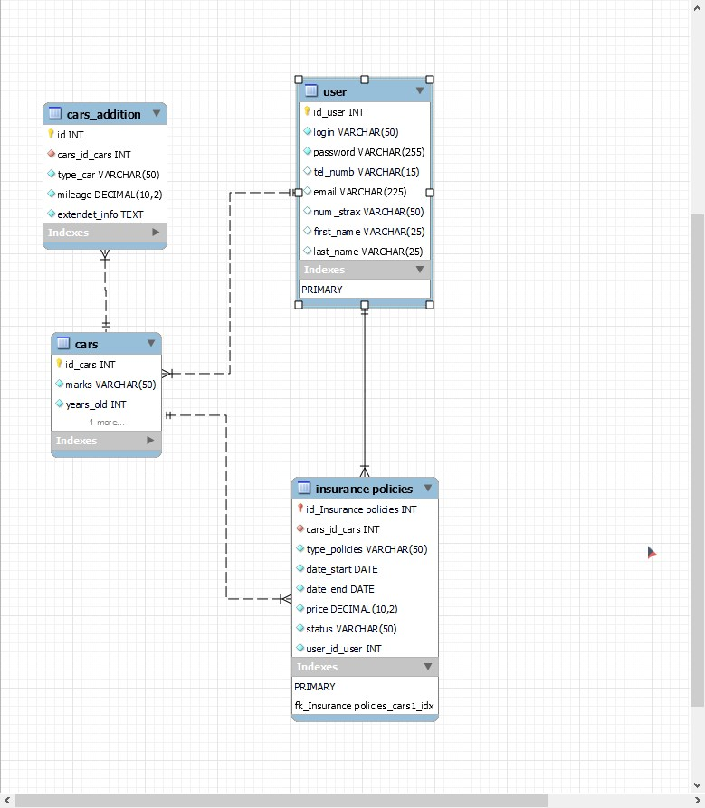

**СЛОВАРЬ БАЗЫ ДАННЫХ (БД)**

1. **Таблица "cars"**:

- id_cars (уникальный идентификатор автомобиля)

- marks (марка автомобиля)

- years_old (год выпуска автомобиля)

- user_id_user (идентификатор пользователя, владеющего автомобилем)

2. **Таблица "user"**:

- id_user (уникальный идентификатор пользователя)

- login (логин пользователя)

- password (пароль пользователя)

- tel_numb (номер телефона пользователя)

- email (адрес электронной почты пользователя)

- num_strax (номер страховки пользователя)

- first_name (имя пользователя)

- last_name (фамилия пользователя)

3. **Таблица "insurance_policies"**:

- id_insurance_policies (уникальный идентификатор страховой полис)

- cars_id_cars (идентификатор автомобиля из таблицы "cars")

- type_policies (тип страхового полиса)

- date_start (дата начала страхования)

- date_end (дата окончания страхования)

- price (стоимость страхового полиса)

- status (статус страхового полиса)

4. **Таблица "cars_addition"**:

- id (уникальный идентификатор)

- cars_id_cars (идентификатор автомобиля из таблицы "cars")

- type_car (тип автомобиля)

- mileage (пробег автомобиля)

- extended_info (дополнительная информация о автомобиле)

Это основные таблицы и их столбцы в базе данных. Каждая таблица хранит определенные данные и связана с другими таблицами через идентификаторы, обеспечивая целостность и связность информации в базе данных.

# ПРИЛОЖЕНИЯ

## Приложение №4

## 

## **Листинг кода**

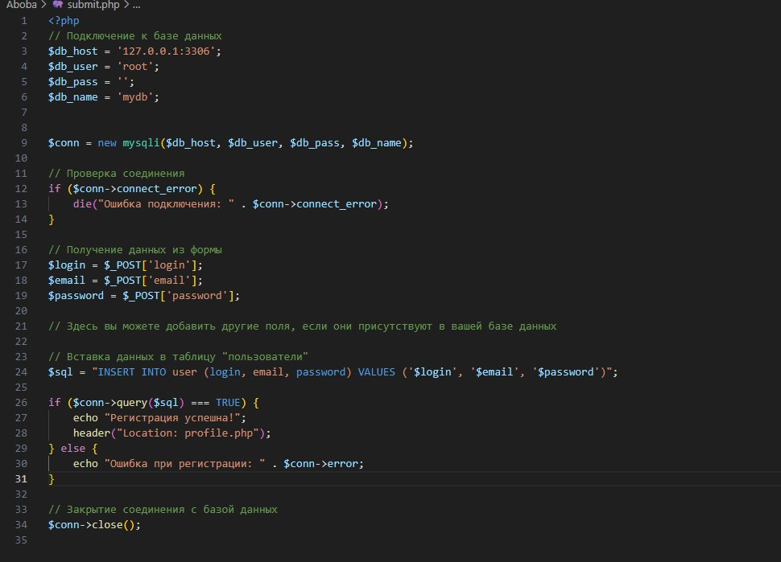

submit.php

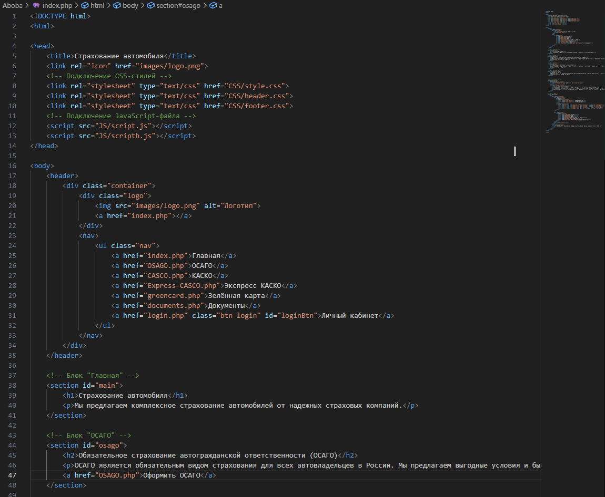

index.php

# ПРИЛОЖЕНИЯ

## Приложение №5

## 

## **Ссылка на облачное хранилище и репозиторий с QR-кодом**

Ссылка на хранилище. — Текст : электронный // Google Drive : [сайт]. — URL:<https://drive.google.com/drive/folders/1OPLSsiKi3SylwEf4DNxGIZc4lkivS3ML> (дата обращения: 01.07.2023).

Ссылка на репозиторий. — Текст : электронный // Git Hub : [сайт]. — URL: <https://github.com/Adskiyunskill/kurs> (дата обращения: 01.07.2023).

# ПРИЛОЖЕНИЯ

## Приложение №6

## **Проверка на плагиат**

## 